卷 号
卷内编号
密 级

项目编号: HD20090903SR005
《西部IT人才网》
分 类:  <模板>  使用者：  <需求分析>  文档编号：  <HD-TS-301>  四川华迪信息技术有限公司 | 安装手册  Version: 1.0  项 目 承 担 部 门：软件产品研发部  撰 写 人（签名）：杨炜林  完 成 日 期：2010-1-4  本 文档 使 用部门： □主管领导 □项目组  ■客户（市场） □维护人员 ■用户  评审负责人（签名）：杨炜林  评 审 日 期：2010-1-6
分 类:  <模板>  使用者：  <需求分析>  文档编号：  <HD-TS-301>  四川华迪信息技术有限公司 | 
文档信息
标题:《西部IT人才网》安装手册
作者: 杨炜林
创建日期: 2010年1月4日
上次更新日期: 2010-1-4
版本:1.0
部门名称: 软件产品研发部

修订文档历史记录
日期 | 版本 | 说明 | 作者
2010-1-4 | 0.1 | 初稿 | 杨炜林
2010-1-6 | 1.0 | 修改 | 杨炜林

目 录
1. 简要介绍 4
1.1. 目的 4
1.2. 范围 4
1.3. 定义、首字母缩写词和缩略语 4
1.4. 参考资料 4
2. 系统组成 4
3. 安装环境 4
3.1. 硬件和网络环境 4
3.2. 网络环境 4
3.3. 软件环境 4
4. 数据库的安装与配置 5
4.1. 安装前的注意事项 5
4.2. 安装流程 5
Step20：重启计算机后就可以使用了。 13
4.3. MS SQL Server 2005的简单使用方法 14
5. JDK 6.0的配置 20
6. Paoding中文分词的安装： 22
7. Tomcat6.0的安装： 23

软件分析设计活动规范

简要介绍

目的
本文档用于描述西部IT人才网的安装过程，指导用户进行安装和进行系统配置。本文档的用户包括部署人员和系统管理员。

范围
此说明书适用于《西部IT人才网》项目。

定义、首字母缩写词和缩略语

参考资料

系统组成
- 安装包：WESTITHRDEPOLOY（里面包括： jdk-6-windows-i586.exe，）；
- tomcat-opencms.rar（里面是整个“西部IT人才网”的系统实现代码）；
- 数据库文件：westithr_Data.MDF和westithr_Log.LDF；
opencms.mdf和 opencms_log.LDF
- 安装手册；
- 用户手册。

安装环境

硬件和网络环境
- WEB服务器
CPU：Intel Pentium 4 3.0G以上
内存：2GB以上
硬盘：80GB以上

- 数据库服务器
CPU：Intel Pentium 4 3.0G以上
内存：2GB以上
硬盘：80GB以上

网络环境

以太网：100MB以上

软件环境
- Window 2000 Server以上

- MS SQL 2005(里面包括：cs_sql_2005_ent_x86_cd1.iso，cs_sql_2005_ent_x86_cd2.iso)

- jdk-6-windows-i586.exe

- opencms7.5

数据库的安装与配置

安装前的注意事项
- 如果当前服务器上安装有MS SQL Server2000，可以在它基础上直接安装MS SQL Server 2005；
- 如果想要在安装前卸载已有的MS SQL Server，再进行全新的安装，那么请务必卸载完全。卸载流程包括：1.软件本身的卸载（可以考虑在“控制面板”下的“添加/删除程序”中卸载）；2.安装目录的删除；3.注册表中相关文件的删除。

安装流程
Step1：打开WESTITHRDEPOLOY文件夹里面的MS SQL 2005文件夹；
Step2：解压里面的cs_sql_2005_ent_x86_cd1.iso；
Step3：双击解压后的文件夹里的setup.exe，出现如下图所示的安装向导
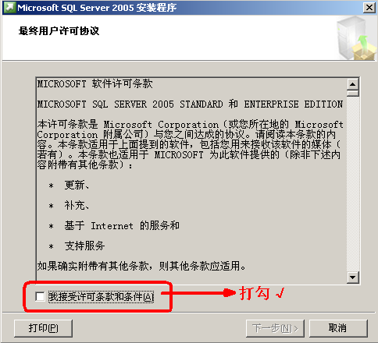

Step4：点击“下一步”，点击“安装”
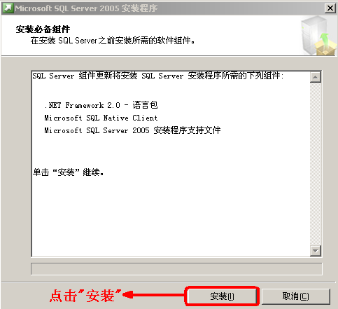
Step5：
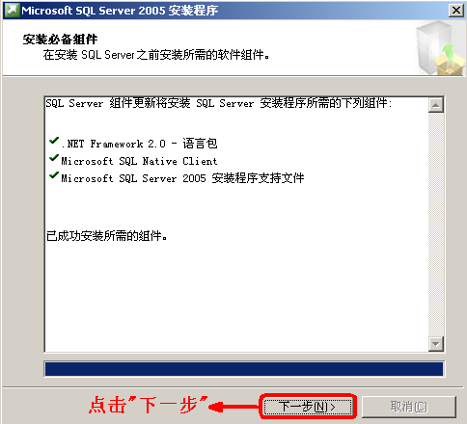

Step6：
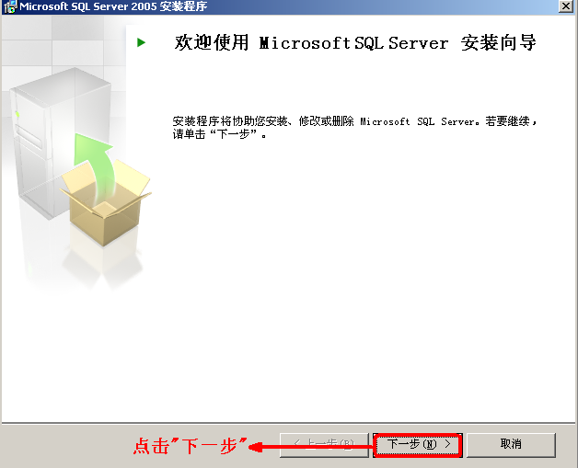
Step7：
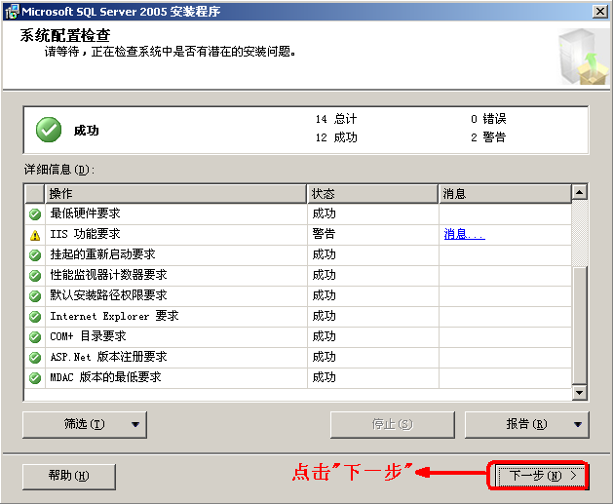
Step8：
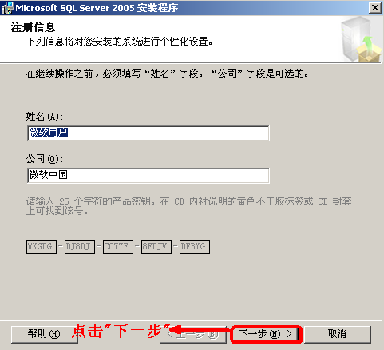
Step9：
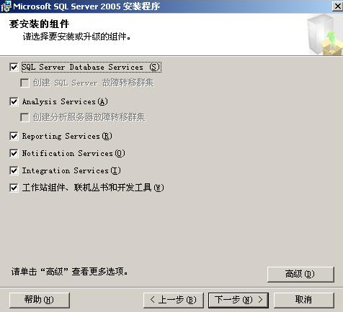

Step10：
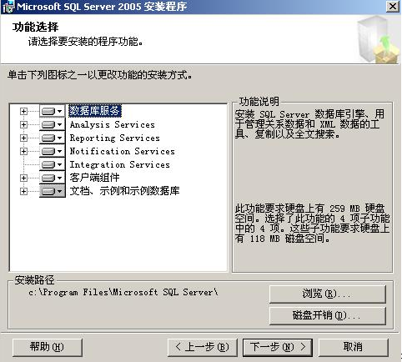

Step11：
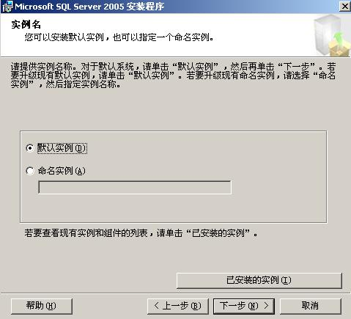

Step12：
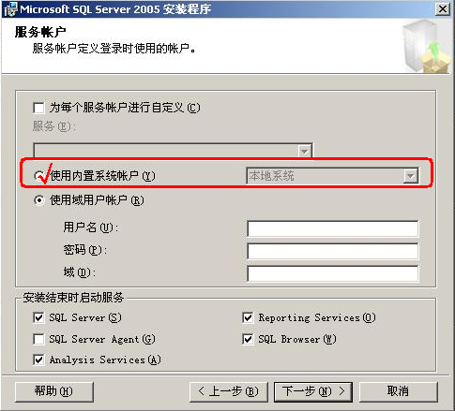
Step13：
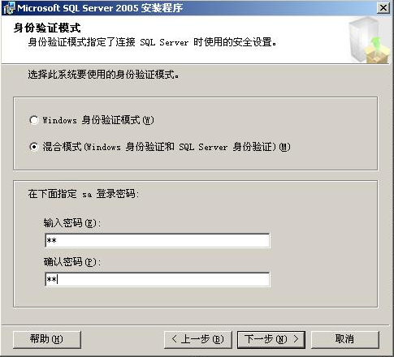
Step14：
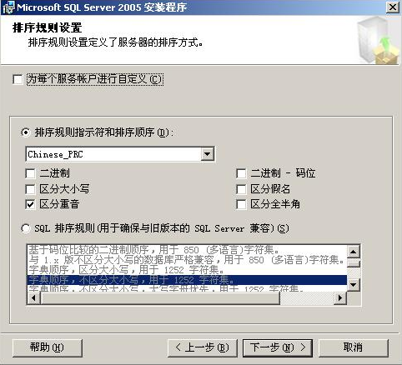
Step15：
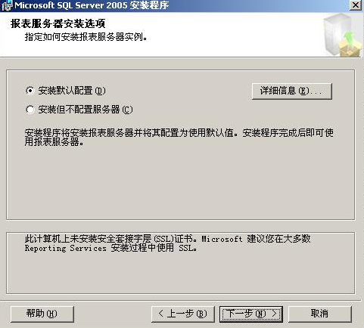
Step16：
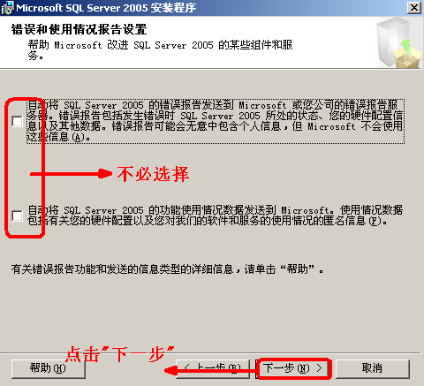

Step17：
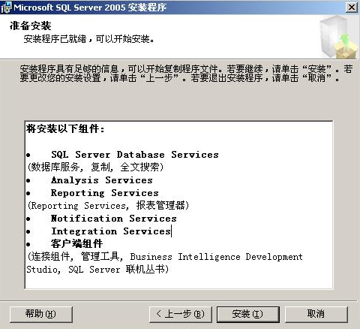
Step18：
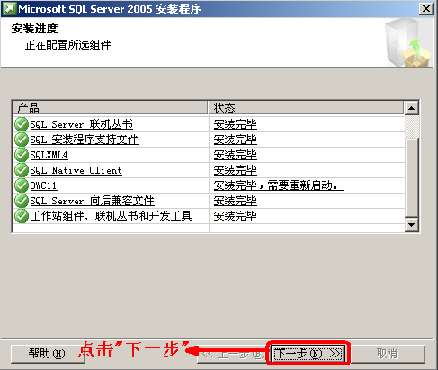

Step19：
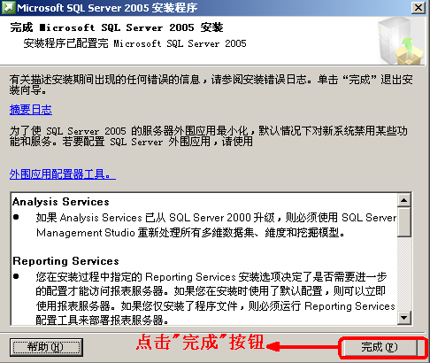

Step20：重启计算机后就可以使用了。

MS SQL Server 2005的简单使用方法
这里仅简单介绍：如何使用MS SQL Server 2005来附加数据库。如果想知道更多其他的使用功能，请参考相关书籍，或查询网络。本手册不再赘述！
Step1：开始➔程序➔Microsoft SQL Server 2005➔SQL Server Management Studio
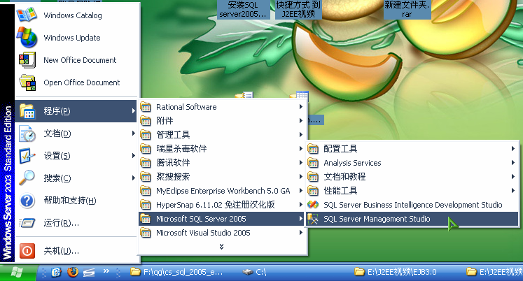
Step2：出现如下所示的数据库登陆界面，输入安装时填写的“登录名”、“密码”，勾选“记住密码”复选框；
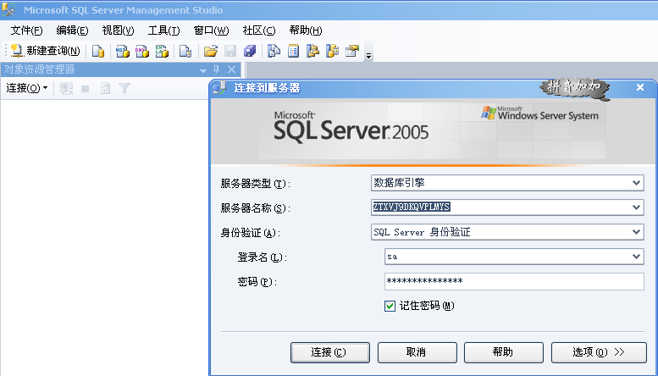
Step3：登陆数据库，出现如下界面
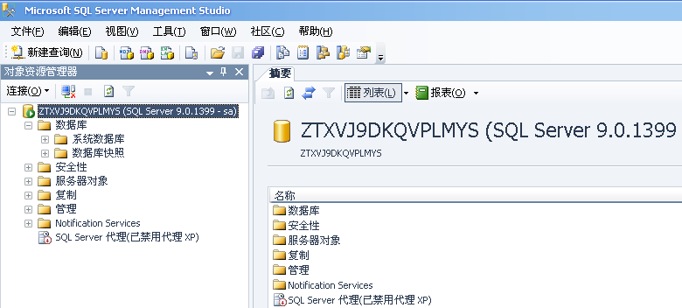
Step4：选中“数据库”➔鼠标右键点击“附加”
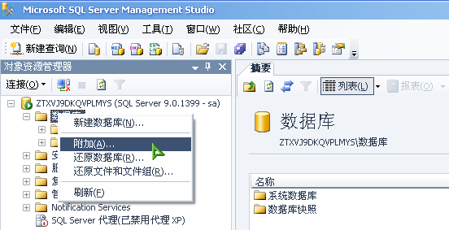

Step5：在出现的“附加数据库”对话框中，点击“添加”按钮
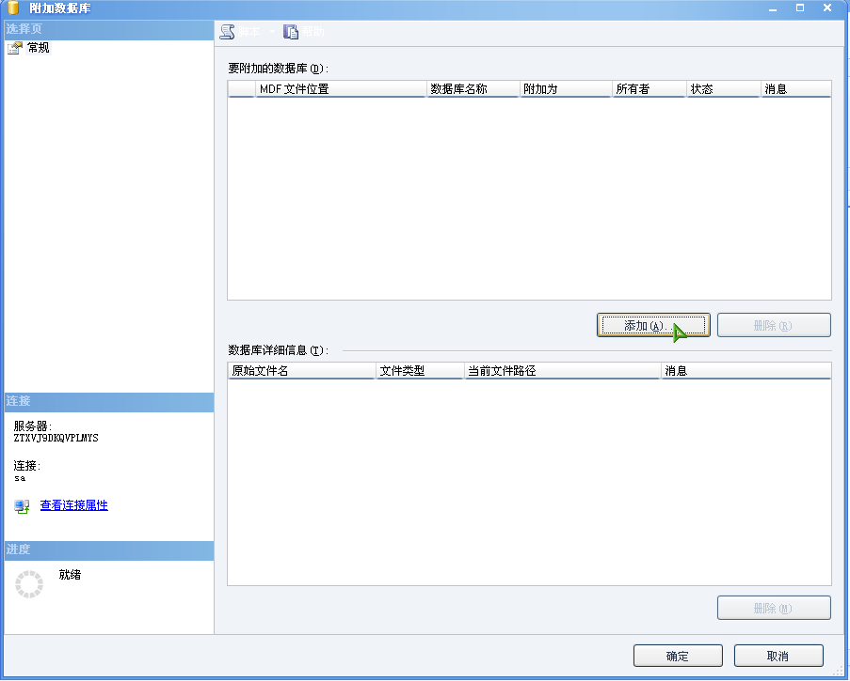
Step6：出现“定位数据库文件”对话框，从对话框中选择数据库文件（opencms.mdf），再点“确定”按钮；
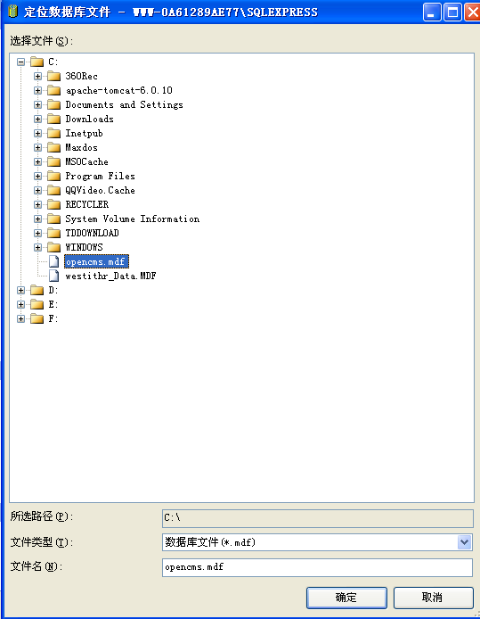
Step7：选择了数据库文件后，回到“附加数据库”对话框中，点击“确定”按钮
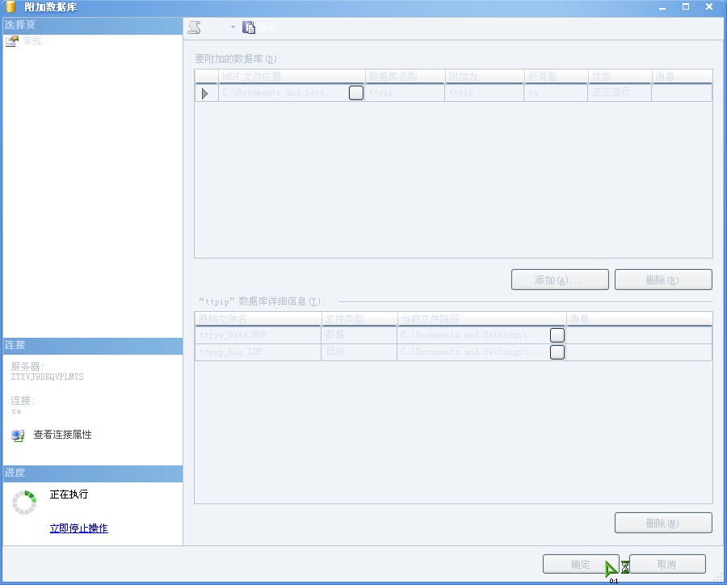
Step8：如下图所示，名为opencms的数据库就附加成功了
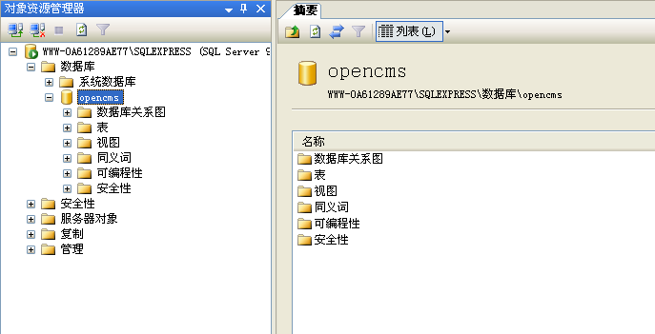

Step9：在Step6中“定位数据库文件”对话框，从对话框中选择数据库文件（westithr_Data.MDF），再点“确定”按钮。

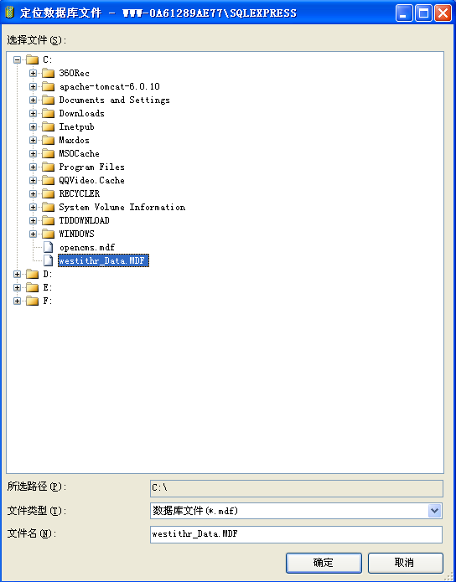
Step10：如下图所示，名为westithr的数据库就附加成功了。

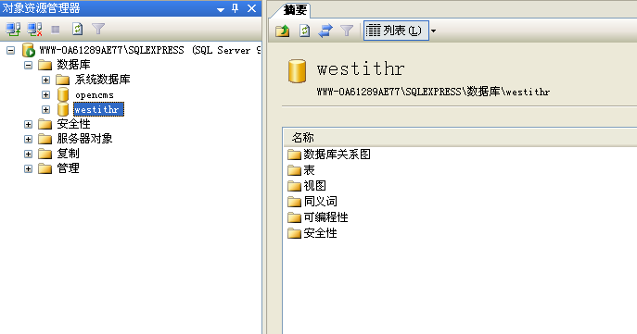
Step11：数据库添加完毕。

JDK 6.0的配置

Step1：在操作系统中安装JDK6.0(即，jdk-6-windows-i586.exe)；

Step2：配置环境变量（即，配置path和JAVA_HOME），配置方法如下：

选择“我的电脑”➔鼠标右键选择“属性”➔弹出对话框中选“高级”➔点击“环境变量”按钮，出现环境变量对话框➔双击对话框中的“Path”变量所在的行，请见下图；
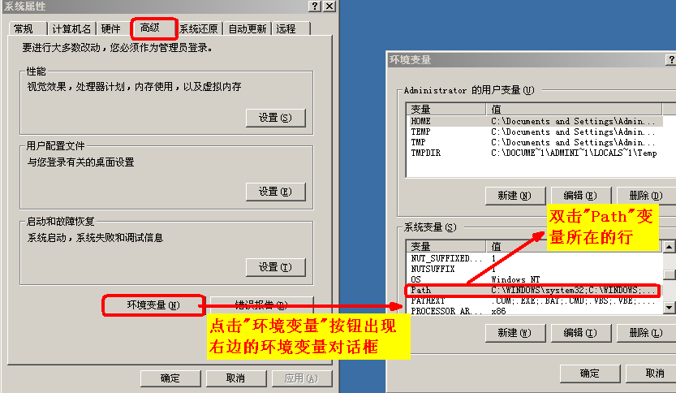

双击对话框中的“Path”变量所在的行以后，出现下图所示的对话框，其中变量名是Path，在变量值文本框中，将JDK文件夹下的bin文件夹所在的路径加入，并点“确定”按钮。
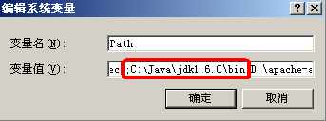

回到“环境变量”对话框，点击“新建”按钮，出现“新建系统变量”对话框，将变量名定为“JAVA_HOME”,变量值设为JDK文件夹所在的路径，点“确定”按钮，完成环境变量的设置。如下图所示：
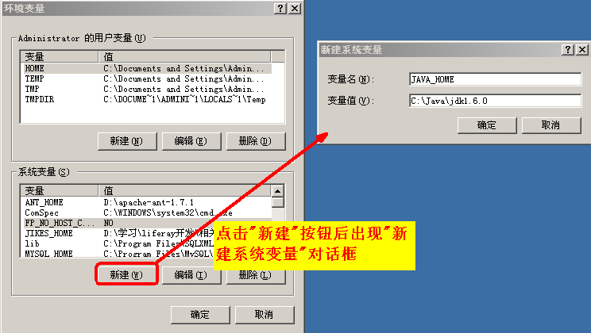

Paoding中文分词的安装：
Step1：在D盘下新建文件夹datasource，在datasource目录下新建文件夹paoding
Step2：拷贝WESTITHRDEPOLOY目录下的文件夹dic到D:\datasource\paoding目录下。如下图所示：
目录结构：
dic的目录结构如图：
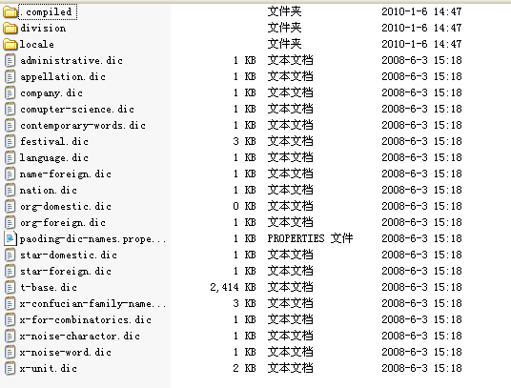

Step3：回到“环境变量”对话框，点击“新建”按钮，出现“新建系统变量”对话框，将变量名定为“PAODING_DIC_HOME”,变量值设为dic文件夹所在的路径，点“确定”按钮，完成环境变量的设置。如下图所示：
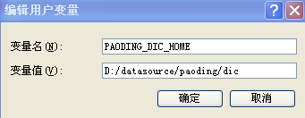

Step4：分词器配置结束：

OpenCms的安装：
Step1：右击WESTITHRDEPOLOY文件夹里面的tomcat-opencms.rar，减压到D盘的根目录下：
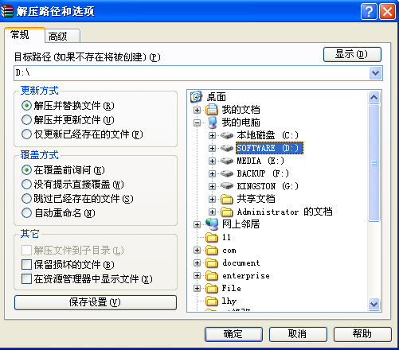

Step2：安装结束后，双击启动D:\tomcat-opencms\bin下面的startup.bat，如下图所示：
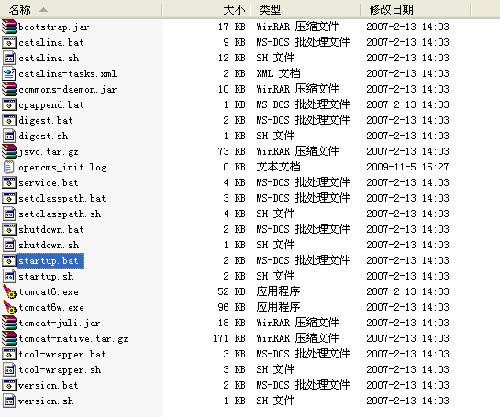
Step3：出现下面的DOS界面：
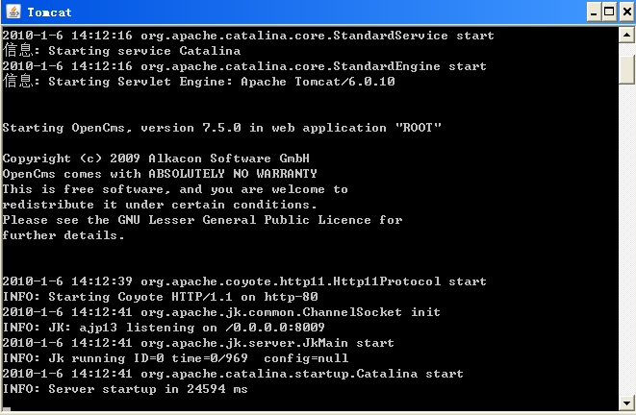
Step4：待上面的DOS界面中出现“信息：Server startup in * ms”这样的字样，就表示整个系统被发布到服务器上了。

